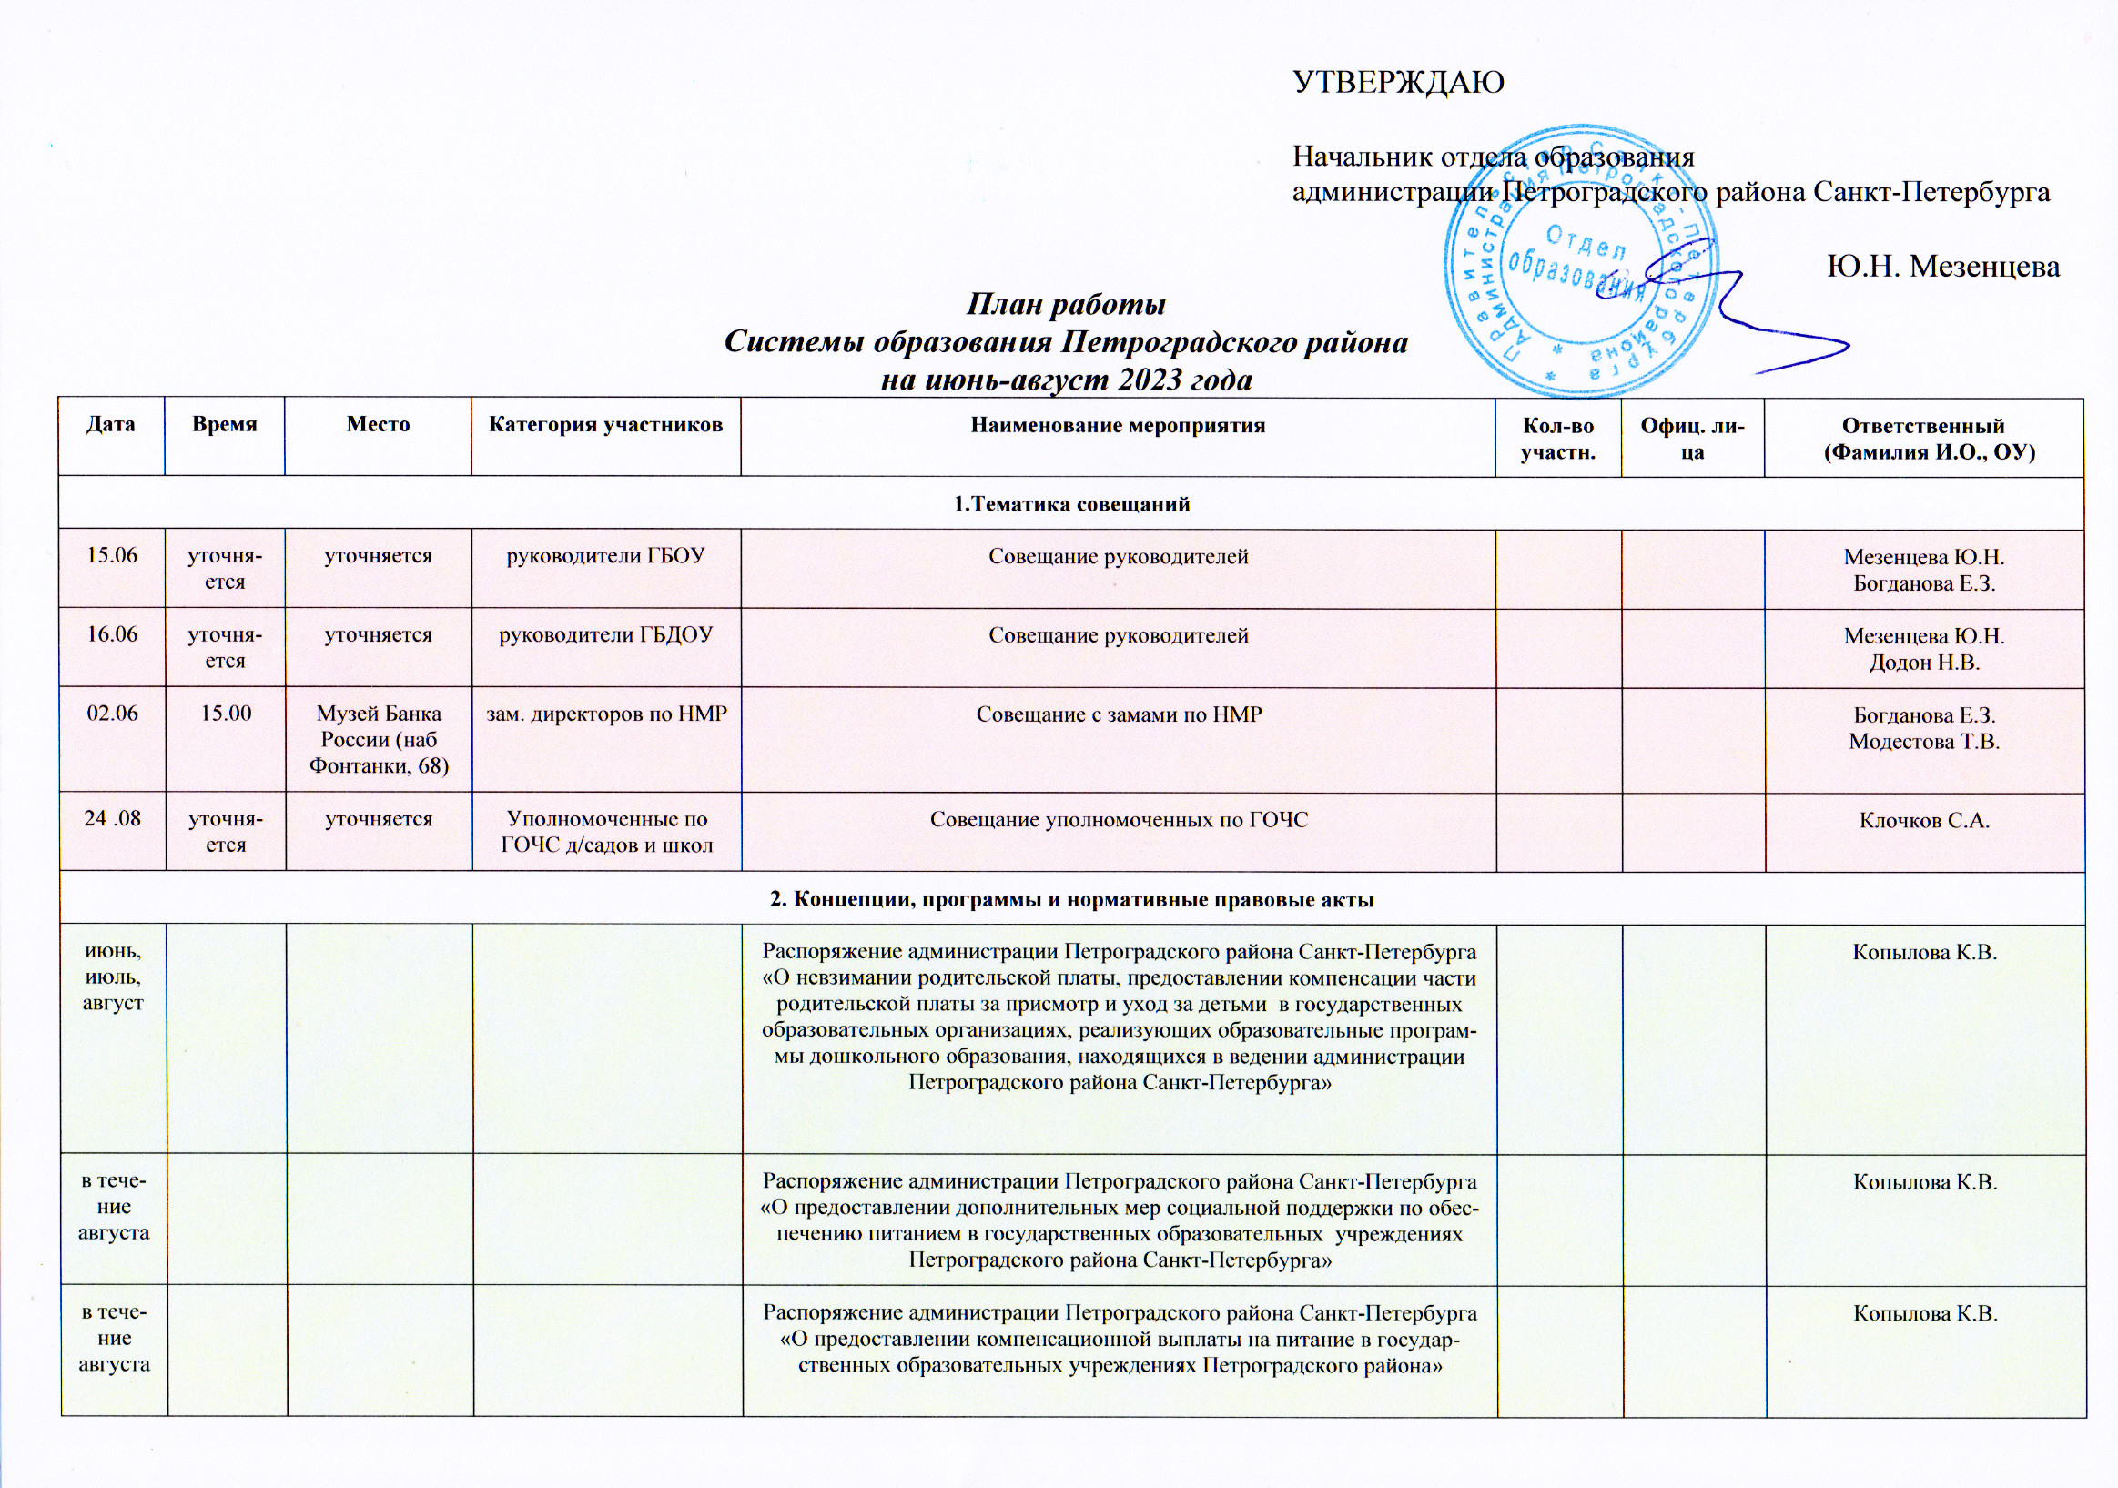

Дата | Время | Место | Категория  участников | Наименование мероприятия | Кол-во участн. | Офиц.  Лица | Ответственный
уточняется | уточняется | уточняется | медалисты Петроградского района | Церемония вручения медалей «За особые успехи в учении»  и почетных знаков «За особые успехи в обучении» |  |  | Мезенцева Ю.Н.  Богданова Е.З.
уточняется | уточняется | Петергоф | медалисты Петроградского района | Бал медалистов в Петергофе |  |  | Мезенцева Ю.Н.  Богданова Е.З.
с 1-30 |  | дистанционно | ответственные в ГБДОУ | «Создание сборника «Оценка качества дошкольного образования в Петроградском районе 2022-2023»» |  |  | Решетникова С.С.
1  четверг | по графику | ГБОУ школа-интернат № 20 | воспитанники пришкольных лагерей | 1 июня Всемирный День защиты детей.  Организация профилактических мероприятий «Здоровый образ жизни – ты радуешься, улыбаешься – значит ты здоров!» | 15 |  | Милина В.Е.
1  четверг | по графику | ДОЛ «Юность» | воспитанники ДОЛ | ИВП в рамках психопрофилактической работы  «Скрытый смысл эмоций: мое отражение в людях» | 15 |  | Милина В.Е.
1  четверг | по графику | ППЦ «Здоровье» | воспитанники пришкольных лагерей | Международный День защиты детей.  «Выставка поделок» |  |  | Дорожинская И.П.
1  четверг | 14:00-15:00 | ИМЦ  каб. 504 | учителя начальных классов, методисты, зам. директоров ОУ | Проведение индивидуальных консультаций по вопросам перехода  на обновленные ФГОС НОО |  |  | Паршикова Н.В.
2  пятница | 10:30 | ДДТ | учащиеся ГБОУ № 20 | Игровая программа «Академия пешехода» | 30 |  | Орлова Е.И.  Жуков А.Г.
2  пятница | 10:30 | ДДТ | учащиеся ГБОУ № 47 | Игровая программа «Здравствуй, лето!» | 40 |  | Ящук С.Ю.
2  пятница | 15:00 | музей Банка России (наб. Фонтанки, 68) | заместители директоров по НМР | Совещание |  |  | Богданова Е.З.  Модестова Т.В.
2  пятница | по графику | ЦИО | ответственные в ГБДОУ | Сдача базы Параграф ГБДОУ |  |  | Шафеева Е.Ю.
5  понед. | 10:30 | ДДТ | учащиеся ГБОУ № 47 | Игровая программа «Академия пешехода» | 25 |  | Орлова Е.И.  Жуков А.Г.
5  понед. | 10:30 | ДДТ | учащиеся ГБОУ № 20 | Игровая программа «Здравствуй, лето!» | 40 |  | Ящук С.Ю.
5-16 | по графику | ИМЦ  каб. 503 | методисты по предметам | Индивидуальное собеседование по итогам работы в 2022-2023 уч. Году |  |  | Безуглова И.Г.
6  вторник |  | дистанционно | учителя истории и обществознания | Информационная рассылка для учителей истории и обществознания «Рабочие программы по истории, обществознанию, экономике, праву» | 20 |  | Юрата И.В.
6  вторник | 10:30 | ДДТ | учащиеся ГБОУ № 20 | Музыкально-литературный салон «В доме Ольденбургских» | 20-25 |  | Михайленко К.С.
6  вторник | 10:30 | ДДТ | учащиеся ГБОУ № 47 | Мастер-класс по ИЗО «Санкт-Петербург в акварели» | 10 |  | Смирнова А.А.  Белова А.С.
6  вторник | 10:30 | ДДТ | учащиеся ГБОУ № 47 | Интерактивное занятие «Потомки динозавров». Экскурсия в мини-зоопарк. | 20 |  | Авдеева А.А.
7  среда | 10:30 | ДДТ | учащиеся  ГБОУ № 47, 20 | Квиз «Зов Природы» | 60 |  | Ящук С.Ю.
7  среда | 13:30 | ГБДОУ д/с №78 | педагоги ДОО | WEB-путешествие по образовательным порталам «Огонь, вода и медные трубы» |  |  | Феофанова Е.А.  Рыжова Л.М.  Чвыкова А.А.
8  четверг | 10:30 | ДДТ | учащиеся ГБОУ № 20 | Мастер-класс «Создай свой теневой театр» | 10 |  | Щеглова М.В.
8  четверг | 10:30 | ДДТ | учащиеся ГБОУ № 20 | Мастер-класс «Мастерская по дизайну» | 10 |  | Зубарева Ю.А.
8  четверг | 10:30 | ДДТ | учащиеся ГБОУ № 20 | Музыкально-литературный салон «В доме Ольденбургских» | 20-25 |  | Михайленко К.С.
8  четверг | 14:00-15:00 | ИМЦ  каб. 504 | учителя начальных классов, методисты, зам. директоров ОУ | Проведение индивидуальных консультаций по вопросам перехода  на обновленные ФГОС НОО |  |  | Паршикова Н.В.
9  пятница | 10:30 | ДДТ | учащиеся ГБОУ № 20 | Уличный праздник «Россия, Родина моя!» | 50 |  | Ящук С.Ю.
12  понед. | По графику | ЦИО | ответственные в ГБОУ | Сдача базы Параграф ГБОУ |  |  | Шафеева Е.Ю.
13  вторник | 10:30 | ДДТ | учащиеся ГБОУ № 47 | Встреча «Киноклуб ДДТ» | 100 |  | Орлова Е.И.  Жуков А.Г.
13  вторник | уточняется | ЦИО | представители НИМЦ ГО г.Уфа, сотрудники ИМЦ, представители РОО. | Круглый стол «Межрегиональное сотрудничество в области профессионального развития педагогов, работающих с одаренными детьми». |  |  | Никаноров Р.В.
14  среда | 10:30 | ДДТ | учащиеся ГБОУ № 20 | Экскурсия в Музей ДДТ | 20 |  | Загребельная К.В.
14  среда | 10:30 | ДДТ | учащиеся ГБОУ № 47 | Мастер-класс «Создай свой теневой театр» | 10 |  | Щеглова М.В.
14  среда | 10:30 | ДДТ | учащиеся ГБОУ № 47 | Мастер-класс «Мастерская по дизайну» | 10 |  | Зубарева Ю.А.
14  среда | 10:30 | ДДТ | учащиеся ГБОУ № 20 | Интерактивное занятие «Потомки динозавров». Экскурсия в мини-зоопарк. | 20 |  | Авдеева А.А.
14  среда | 15:00 | РОО  каб. 410 | члены КС | Заседание членов Координационного совета по инновационной деятельности и стратегическому развитию системы образования при администрации Петроградского района |  |  | Никаноров Р.В.
15  четверг | 10:30 | ДДТ | учащиеся ГБОУ № 20 | Встреча «Киноклуб ДДТ» | 100 |  | Орлова Е.И.  Жуков А.Г.
15  четверг | 11:00 | ГБОУ СОШ №91 | педагоги  ГБОУ СОШ №91 | Мастер-класс «Кейсы наставника» |  |  | Духова Н.Б.  Чвыкова А.А.
15  четверг | 14:00-15:00 | ИМЦ  каб. 504 | учителя начальных классов, методисты, зам. директоров ОУ | Проведение индивидуальных консультаций по вопросам перехода  на обновленные ФГОС НОО |  |  | Паршикова Н.В.
15  четверг | уточняется | уточняется | руководители ГБОУ | Совещание руководителей ГБОУ |  |  | Мезенцева Ю.Н.  Богданова Е.З.
16  пятница | 10:30 | ДДТ | учащиеся ГБОУ № 20 | Экскурсия в Музей ДДТ | 20 |  | Загребельная К.В.
16  пятница | 10:30 | ДДТ | учащиеся ГБОУ № 20 | Интерактивное занятие «Потомки динозавров». Экскурсия в мини-зоопарк. | 20 |  | Авдеева А.В.
16  пятница | 10:30 | ДДТ | учащиеся ГБОУ № 47 | Уличный праздник «Россия, Родина моя!» | 50 |  | Ящук. С.Ю.
16  пятница | уточняется | уточняется | руководители ГБДОУ | Совещание руководителей ГБДОУ |  |  | Мезенцева Ю.Н.  Додон Н.В.
19  понед. | 10:30 | ДДТ | учащиеся ГБОУ № 20 | Мастер класс по ИЗО «Санкт-Петербург в акварели» | 10 |  | Смирнова А.А.  Белова А.С.
19  понед. | 10:30 | ДДТ | учащиеся ГБОУ № 20 | Интерактивное занятие «Потомки динозавров». Экскурсия в мини-зоопарк. | 20 |  | Авдеева А.В.
19-25 |  | дистанционно | участники конкурса | Подведение итогов дистанционного профессионального конкурса  «ЛИДЕР» |  |  | Чаплыгина Е.А.
20  вторник | 10:30 | ДДТ | учащиеся ГБОУ № 47 | Экскурсия в Музей ДДТ | 20 |  | Загребельная К.В.
20  вторник | 10:30 | ДДТ | учащиеся ГБОУ № 47 | Интерактивное занятие «Потомки динозавров». Экскурсия в мини-зоопарк. | 20 |  | Авдеева А.В.
21  среда | 10:30 | ДДТ | учащиеся ГБОУ № 20 | Онлайн-квест «Петровскими маршрутами» | 20 |  | Загребельная К.В.  Попова О.Ю.
22  четверг | 10:30 | ДДТ | учащиеся ГБОУ № 20 | Встреча «Киноклуб ДДТ» О Великой Отечественной войне 1941-1945 гг | 100 |  | Орлова Е.И.  Жуков А.Г.
22  четверг | по графику | ГБОУ школа-интернат № 20 | воспитанники пришкольных лагерей | ИВП в рамках психопрофилактической работы «Формула здоровье» | 15 |  | Милина В.Е.
22  четверг | 14:00-15:00 | ИМЦ  каб. 504 | учителя начальных классов, методисты, зам. директоров ОУ | Проведение индивидуальных консультаций по вопросам перехода  на обновленные ФГОС НОО |  |  | Паршикова Н.В.
23  пятница | 10:30 | ДДТ | учащиеся ГБОУ № 47 | Онлайн-квест «Петровскими маршрутами» | 20 |  | Загребельная К.В.  Попова О.Ю.
24  суббота | по графику | ДОЛ «Юность» | воспитанники ДОЛ | ИВП в рамках психопрофилактической работы «Что такое Я-высказывание?» | 15 |  | Милина В.Е.
27  вторник | 16:00 | ЦИО  пер. Нестерова, 9 | педагоги, руководители ОУ, | «Как выиграть грант?» мастер-класс от профессионала: Чикиной В.А., заместителя директора по НМР лицея 623, организатора Всероссийских мероприятий для педагогов, неоднократного победителя конкурса на получение грантов. |  |  | Модестова Т.В.  Никаноров Р.В.
28 среда | 15:00 | уточняется | руководители ОО, педагоги | Стратегическая сессия «Ребрендинг конкурсного движения Петроградского района» |  |  | Терехова К.В.
29  четверг | 14:00-15:00 | ИМЦ  каб. 504 | учителя начальных классов, методисты, зам. директоров ОУ | Проведение индивидуальных консультаций по вопросам перехода  на обновленные ФГОС НОО |  |  | Паршикова Н.В.
30  пятница | 12:00 | ЦИО | библиотекари | РМО библиотекарей | 20 |  | Пальчикова Е.Г.  Долгих Т.Н.
в течение месяца | по графику | ППЦ «Здоровье» | воспитанники пришкольных лагерей и ДОЛ | Разработка дидактических, информационно-просветительских, методических материалов для психопрофилактической работы в летних оздоровительных лагерях |  |  | Милина В.Е.  Аксеновских А.А.
в течение месяца | по графику | ППЦ «Здоровье» | ГБОО | Актуализирование информации профилактической направленности с целью размещения на сайтах ГБОО |  |  | Дорожинская И.П.
в течение месяца | по графику | ППЦ «Здоровье» | представители ГБОО и ГБДОУ, члены комиссии, законные представители | Территориальная психолого-педагогическая комиссия |  |  | Михайловская Н.П..
в течение месяца |  | ОУ | Администрация ОУ | Мониторинг объективности ВСОКО (выборочно, по итогам анализа чек-листов образовательных организаций) |  |  | Михайловская Н.П.  Меркушова Н.И.
в течение месяца |  | дистанционно | творческая группа по ОБЖ | Разработка олимпиадных заданий школьного этапа на 2023-2024 учебный год | 15 |  | Евдокимов С.В.
в течение месяца |  | дистанционно | творческая группа по географии | Разработка олимпиадных заданий школьного этапа на 2023-2024 учебный год | 15 |  | Соловьев К.А.
в течение месяца |  | дистанционно | методисты-предметники | Совещание методистов-предметников по организации школьного этапа ВсОШ |  |  | Ражева Н.Е.  Скоробогатва Е.И.
в течение месяца |  | дистанционно | творческие группы по предметам | Разработка олимпиадных заданий школьного этапа на 2023-2024 учебный год |  |  | Ражева Н.Е., методисты-предметники
в течение месяца |  | ГБОУ СОШ №91 | учителя ОРКСЭ и ОДНКНР | Индивидуальные консультации (по графику) | 15 |  | Алексеева Е.Н.
июнь-июль |  |  | ОУ (учащиеся 11 кл.) | ГИА-9 |  |  | Михайловская Н.П.  Меркушова Н.И.
июнь-июль |  |  | ОУ (учащиеся 11 кл.) | ГИА-11 |  |  | Михайловская Н.П.  Меркушова Н.И.
июнь-июль |  |  | ВПЛ | Регистрация и перерегистрация ВПЛ |  |  | Михайловская Н.П.  Меркушова Н.И.
июнь-август |  |  |  | Распоряжение администрации Петроградского района Санкт-Петербурга «О невзимании родительской платы, предоставлении компенсации части родительской платы за присмотр и уход за детьми в государственных образовательных организациях, реализующих образовательные программы дошкольного образования, находящихся в ведении администрации Петроградского района Санкт-Петербурга» |  |  | Копылова К.В.
17  июля | по графику | ДОЛ «Юность» | воспитанники ДОЛ | ИВП в рамках психопрофилактической работы «Ловушка чувств» | 15 |  | Милина В.Е.
9  августа | по графику | ДОЛ «Юность» | воспитанники ДОЛ | ИВП в рамках психопрофилактической работы  «Скрытый смысл эмоций: что поможет разобраться в себе» | 15 |  | Милина В.Е.
15-31  августа | по графику | ЦИО | ответственные за базу «Метро» | Консультации по переводу года в базе Метро ГБОУ |  |  | Узелкова М.Р.
24.08 | уточняется | уточняется | уполномоченные по ГОЧС д/садов, школ | Совещание ответственных по ГОЧС |  |  | Клочков С.А.
28-31  августа | по графику | ЦИО | ответственные за АИСУ «Параграф» | Перевод года в учреждениях в АИСУ «Параграф» (ГБДОУ, ГБОУ) |  |  | Шафеева Е.Ю.
30  августа  (уточняется) | 11:00 | ГБДОУ д/с №13 | педагоги  ГБДОУ д/с №13 | Представление стендовой презентации опыта работы по наставничеству в рамках педсовета |  |  | Турыбрина О.А.  Чвыкова А.А.
31  августа  (уточняется) | 13:00 | ГБДОУ д/с №21 | педагоги  ГБДОУ д/с №21 | Педсовет «Педагогические кадры – важнейшая ценность Петербургского образования» |  |  | Полищук О.В.  Чвыкова А.А.
август |  |  |  | Распоряжение администрации Петроградского района Санкт-Петербурга «О предоставлении дополнительных мер социальной поддержки по обеспечению питанием в государственных образовательных учреждениях Петроградского района Санкт-Петербурга» |  |  | Копылова К.В.
август |  |  |  | Распоряжение администрации Петроградского района Санкт-Петербурга «О предоставлении компенсационной выплаты на питание в государственных образовательных учреждениях Петроградского района» |  |  | Копылова К.В.
уточняется | уточняется | уточняется | руководители ГБДОУ, ГБДОУ | Городской педагогический совет |  |  | Мезенцева Ю.Н.  Богданова Е.З.
уточняется | уточняется | уточняется | руководители и педагогические работники ОУ | Районный педагогический совет |  |  | Мезенцева Ю.Н.  Богданова Е.З.  Модестова Т.В.
,

